Klassenstufe 1/2 | Thema: Ich bau mir was mit Draht (Umgang mit Draht) |  | Zeit: 45 – 90 min
Bildungsplan-bezug | Inhaltsbezogene Kompetenz:  3.1.3 Kinder werken (2) | Prozessbezogene Kompetenz:  2.2 Welt erkunden und verstehen (4)  2.5 Reflektieren und sich positionieren (4)
Vorüberlegung | Technik: Drahtbearbeitung, Holz-Drahtverbindungen schaffen  Raumvoraussetzungen: keine  Material: Draht ca. 1mm, Zweige, Abfallholz  Werkzeug: Flachzange, Beißzange, Schutzbrille  Tipp: Bindedraht auf Rolle verwenden. Erst nach Beenden des Arbeitsvorganges den Draht von der Rolle trennen, damit die Verletzungsgefahr durch Drahtenden vermieden wird.  Jedes Kind braucht daher eine eigene Bindedrahtrolle
Ablauf | - Belehrung und Erklärung im Umgang mit dem Material und den Werkzeugen  - Exploration  - Verbindungen mit Draht und Zweigen erproben  - Ein stabiles Dreibein verbinden, Kreuzwicklung  - Reflexionsrunde: Schwierigkeiten, Möglichkeiten  - Stabile Bauwerke erstellen  - Dreibein durch Anbinden weiterer Zweige erweitern  - Präsentation  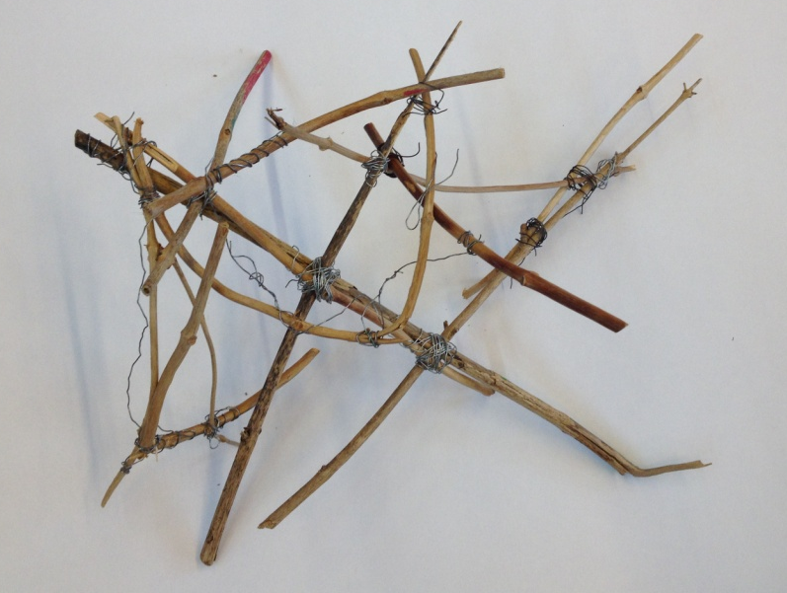  Zweiggetümmel |  |  | Denkanstöße / Anregung / Beispiele
Welche Sicherheitshinweise müssen die Kinder beachten?
Belehrung im Umgang mit Draht und Werkzeug
(Klassenbucheintrag über Belehrung)

Welche Projektvorhaben lassen sich verwirklichen?
Auf welchen Unterlagen / Plattformen lassen sich die Figuren arrangieren / präsentieren?

Tipp: Die Unterrichtssequenz lässt sich durch das Anbieten weiterer Materialien (Krepppapier, Korken, Farben) beliebig erweitern.

